Инструкция для регистрации и работы в ORCID

ORCID (Connecting Research and Researchers) предоставляет собой постоянный цифровой идентификатор, позволяющий точно идентифицировать Вас и Вашу публикацию в мировом научном пространстве и сделать ссылку на опубликованную Вами работу, которая будет корректно отражаться в Базах цитирования. При помощи ORCID ID решается проблема идентификации исследователей с одинаковыми именами и фамилиями.
Благодаря интеграции ORCID в ключевые рабочие процессы (такие как рассмотрение рукописей и заявок на получение грантов), ORCID выступает в роли соединительного звена между Вами и Вашей профессиональной деятельностью, обеспечивая всеобщее признание Вашей научной работы.
Регистрация в ORCID позволяет сгруппировать в одном профиле, созданном автором, статьи из международных баз данных, таких как Web of Science, Scopus, PubMed, Researcher ID и др.
Профиль ORCID содержит информацию о личности ученого, его месте работы, результатах научно-исследовательской деятельности и предоставляет возможность управления уровнем приватности размещаемых данных.

1. Регистрация профиля автора
Создание профиля
Для регистрации в ORCID зайдите на сайт: http://orcid.org/ в раздел «FOR RESEARCHERS» и перейдите по ссылке «REGISTER FOR AN ORCID ID».
Версия сайта доступна на русском языке. Изменить язык можно в верхней панели сайта в правом углу. Заполнять данные необходимо на английском языке.

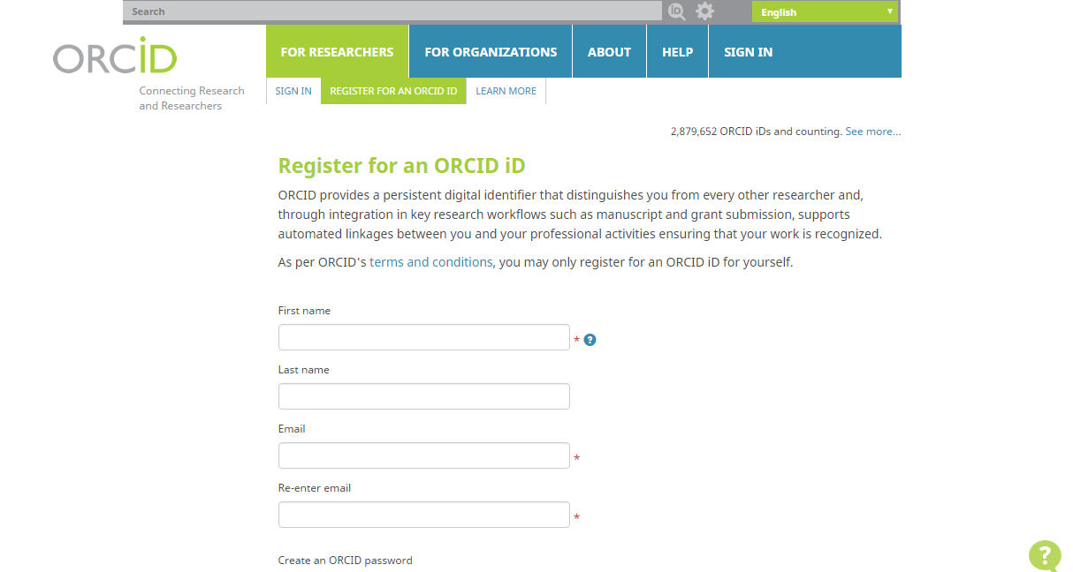
Поля, отмеченные *, обязательны для заполнения:
- First name (Имя);
- Last name (Фамилия);
- E-mail;
- Re-enter email (Повторный ввод e-mail);
- Create an ORCID password (Создайте пароль для ORCID);
- Confirm ORCID password (Подтвердите пароль).
Настройки приватности ORCID
Конфиденциальность данных − это фундаментальный принцип ORCID.
Вы можете выбрать настройки конфиденциальности по умолчанию, используя слайдер:
Кто видит Ваш профиль ORCID?
everyone (все);
trusted parties (доверенные стороны);
only me (только я).
Частота уведомлений
Для отслеживания изменений, например, в профилях авторов, рассылки дайджеста основных новостей и событий ORCID рассылает соответствующие уведомления.
Как часто Вы хотите получать такие уведомления по электронной почте?
- Weekly summary (еженедельно);
- Immediately (немедленно);
- Daily summary (ежедневно);
- Weekly summary (еженедельно);
- Quarterly summary (ежеквартально);
- Never (никогда).
Подтверждение профиля ORCID
Для продолжения регистрации необходимо поставить галочку напротив надписи «Я не робот», и далее пройти задание для верификации.
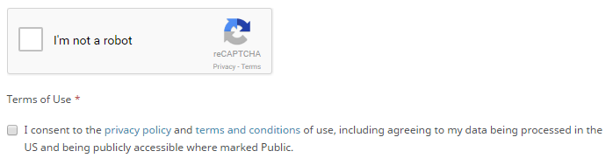
Условия использования подтверждают Ваше согласие с политикой конфиденциальности и условиями использования всех данных, содержащихся в профиле автора, включая публичный доступ к данным в США.
Заполнив все поля формы регистрации, нажмите на кнопку «Register» (зарегистрироваться). После этого будет создан профиль и присвоен личный ORCID ID.
Ваш идентификатор в ORCID находится в левой верхней панели профиля, под именем.
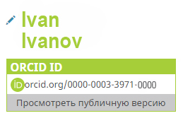
Важно! После прохождения процедуры регистрации на указанный адрес электронной почты придет письмо со ссылкой для подтверждения e-mail.
2. Редактирование личного профиля
В личном профиле Вы можете загрузить данные об образовании (Education), месте работы (Employment), финансировании/грантах (Funding) и научных работах (Works).
Для редактирования и добавления персональных данных используйте кнопку «Add». Кнопка Sort позволяет сортировать данные по дате, заголовку и типу данных.
В левой панели профиля Вы можете добавить информацию:
- О других Ваших именах, ранее использованных в уже опубликованных работах (Also known as). Например, только имя и фамилия, фамилия и инициалы с девичьей фамилией, как на английском, так и на других языках. Можно перечислить несколько вариантов через точку с запятой;
- Страну, в которой Вы работайте (Country);
- Ключевые слова Ваших публикаций через точку с запятой (Keywords);
- Ссылки на вебсайты: личный вебсайт, сайты организаций, ссылки на профили в социальных сетях;
- Дополнительные адреса электронной почты (E-mail Address);
Для ряда полей можно установить уровень приватности. Кнопка «Save changes» позволяет сохранить изменения.

3. Установление связей между ORCID ID и международными базами данных
ORCID сотрудничает со многими организациями, такими как Web of Science, Scopus, PubMed, ResearcherID и др. Чтобы импортировать информацию из баз данных воспользуйтесь кнопкой «Search & link» (найти и привязать к профилю).
Кнопка «Import BibTeX» (привязать файлы BibTeX) позволяет импортировать цитирование из файлов формата BibTeX (.bib), включая файлы, экспортированные из Google Scholar.
Кнопка «Add manually» (Добавить вручную) позволяет добавлять данные самостоятельно. При внесении данных необходимо указывать идентификационный номер конкретной публикации из той или иной базы данных.

Инструкция составлена PR-специалистом
Вестника Вестник Пермского университета. Серия «Экономика
Екатериной Бачериковой
Информация взята с сайта http://orcid.org/

